Chamsse Boukoulla
H4a
27-10-215
1. Zakelijke Gegevens
a. Jan Wolkers
b. Turks Fruit
Titel | Turks Fruit
Uitgever | Uitgeverij Meullenhoff
Plaats van uitgave | Amsterdam
Jaar van uitgave | 1969
Druk | 40e druk in 1997
Aantal bladzijden | 157
Jaar van eerste druk | 1969

c. Genre: Psychologise Roman

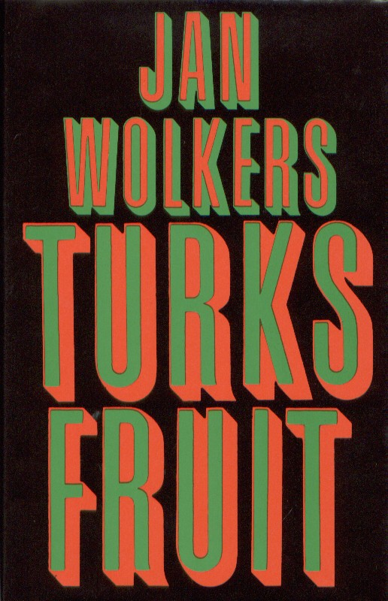
d. Geraadpleegde secundaire literatuur:
http://educatie-en-school.infonu.nl/samenvattingen/17844-leesverslag-turks-fruit-jan-wolkers.html https://boekwiki.wikispaces.com/Jan+Hendrik+Wolkers http://www.scholieren.com/boek/842/turks-fruit https://nl.wikipedia.org/wiki/Jan_Wolkers https://nl.wikipedia.org/wiki/Turks_fruit_(roman)
2. Eerste reactie

3. Verdieping
a. Samenvatting
Het verhaal begint als Erik (de hoofdpersoon) op bed ligt en terugdenkt aan zijn tijd met Olga. Erik ontmoet Olga als hij staat te liften. Ze krijgen een relatie, gaan samenwonen en trouwen uiteindelijk. Erik kijkt terug op de hoogtepunten uit hun relatie en vertelt over de verschillende gebeurtenissen uit Olga's leven. Olga’s vader is een wat tragikomische man die Erik wel aardig vindt. De vader van Olga is een zeer eenzame man. De moeder van Olga kan Erik niet uitstaan, ze is een vrouw die vreemdgaat, maar zich thuis voordoet als de goede, brave en perfecte echtgenote. Erik vertelt veel over de erg heftige seksuele relatie die hij met Olga had en die heel belangrijk voor hem was. Ook over de vakantie op Ameland en de keren dat Olga voor hem model stond wijdt Erik uit. Langzaamaan wordt er naar een zekere ondergang in de relatie toegewerkt door de invloeden van Olga’s moeder . Als Olga tijdens een diner zit te flirten met een zakenrelatie van haar ouders, komt het keerpunt in hun relatie. Erik slaat Olga, waarna Olga hem verlaat en teruggaat naar haar moeder. Nadat Olga hem heeft verlaten, heeft Erik veel kortstondige relaties met andere vrouwen, die hij altijd met Olga vergelijkt waardoor niemand aan haar tippen. Erik verhuurt een kamer aan twee Amerikaanse meisjes, maar schopt ze er weer uit als hun vogels alles onder poepen. Olga trouwt twee keer en woont een aantal jaren in het buitenland. Ze reist veel en stuurt Erik kaartjes en brieven. De huwelijken van Olga lopen op niets uit. Soms komt Erik Olga in de stad tegen en praten ze wat met elkaar, maar hun gesprekken zijn niet meer als vroeger. Olga krijgt last van erge hoofdpijnen en het blijkt dat ze een hersentumor heeft. Door de vele bestralingen verliest Olga haar haren en koopt Erik een pruik voor haar. Erik bezoekt Olga elke dag in het ziekenhuis en ziet haar langzaamaan aftakelen. Ze durft niets meer te eten behalve Turks fruit omdat ze denkt dat haar voortanden er uit zullen vallen als ze iets hards eet. Erik koopt op de markt Turks fruit voor haar wat juist bekent staat om zijn notoire tandrot. Olga sterft op een vroege voorjaarsavond en wordt met haar pruik op gecremeerd.

b. Onderzoek van de verhaaltechniek
De schrijfstijl
De schrijfstijl is makkelijk om te lezen, vaak grappig beschreven, met een droge en sarcastische ondertoon.
Een grappig stukje vond ik het gedeelte wat ik heb beschreven bij het kopje ‘inhoud’.
Een gedeelte wat droog en sarcastisch wat beschreven vond ik dit gedeelte: Olga ging bij een boerderij langs de weg een tangetje lenen, omdat het geslacht van de hoofdpersoon vastzit tussen de rits van zijn broek. Als het gesprek tussen Olga en de bewonert erg lang duurt, denkt de hoofdpersoon:
"Het is geen wonder dat Marx weinig vertrouwen had in het plattelandsproletariaat."
Plaats en Tijd
De ruimte waar het verhaal zich afspeelt is voornamelijk Amsterdam.
Het boek begint met een kleine inleiding (de situatie waar hij zich in bevindt).
Het verhaal speelt zich vermoedelijk rond het jaar van verschijning af, maar het zou zich ook nu kunnen afspelen.
De tijdvolgorde is niet-chronologisch. De ik-figuur kijkt terug op de hoogtepunten van zijn relatie, die nu beëindigd is. Ook worden duidelijke beschrijvingen van zijn leven na de scheiding gegeven. De twee verhaallijnen lopen door elkaar heen.
De vertelde tijd is een paar jaar. Het boek heeft een gesloten einde.
Verhaalfiguren
De ik-figuur:
De ik-figuur is beeldhouwer van beroep. Hij heeft af en toe zeer vreemde gedachten over seks en liefde, maar hij is stapelverliefd op Olga. Als hij haar verliest, stort hij zich weer op de gedachteloze seks. Hij is een rond karakter.
Olga:
Olga is de grote liefde van de ik-figuur. Zij komt uit een rijk milieu. In haar denken en doen kan ze zeer kinderlijk zijn. Dat blijkt bijvoorbeeld uit het feit dat ze geen kinderen wil, omdat ze bang is dat ze dan net als haar moeder haar borst kwijtraakt. Als ze op de wc zit en ze ziet iets roods, is ze bang dat ze kanker heeft. Aan het eind van het verhaal is ze een bittere vrouw geworden, die niet meer in staat is van iemand te houden. Olga is een rond karakter.
De moeder van Olga:
Olga’s moeder is in de ogen van de ik-figuur een behekste vrouw. Zij wil niet dat haar dochter haar leven met een kunstenaar deelt en koppelt haar aan een zakenrelatie. De ik-figuur richt alle haatgevoelens tegen haar. Ze is een vlak karakter.
De vader van Olga:
Olga’s vader is een sullige man, die door zijn vrouw wordt bedrogen. Door lollig te zijn, verbergt hij zijn gevoelens hierover. Uiteindelijk overlijdt hij, volgens de schrijver mede door toedoen van zijn vrouw. De ik-figuur kan wel met hem opschieten en Olga is helemaal gek op hem. Hij is een vlak karakter.
Situaties
De belangrijkste gebeurtenissen in dit boek zijn dat de man en de vrouw elkaar ontmoeten, en dat ze trouwen en heel gelukkig samen leven. Deze gebeurtenissen worden heel goed beschreven, maar gaan geleidelijk over in het verhaal. Bijvoorbeeld dat de man en de vrouw samen gelukkig leven, het blijkt heel duidelijk uit het verhaal, maar wordt niet apart besproken. Belangrijk in het verhaal is ook dat de man de vrouw mist, nadat zij hem heeft verlaten. Maar dit is ook geen aparte gebeurtenis, maar blijkt heel duidelijk uit de manier waarop de man over zijn relatie met de vrouw vertelt.
De gedachten en gevoelens van de hoofdpersonen spelen in dit verhaal een belangrijkere rol dan de gebeurtenissen. Dit blijkt uit de manier van vertellen, iemand denkt terug aan een tijd waarin hij heel gelukkig was.

De vertelwijze
Het boek is geschreven met een ik-perspectief.
c. Op zoek naar de thematiek
Thema
De thema’s zijn: Eenzaamheid, angst, seksualiteit, liefde en depressie.
De ik-figuur is eenzaam na zijn scheiding met Olga. Al het levende wat nog bij hem in de buurt is, verlaat hem. Olga heeft angst voor zwangerschappen en relaties. Deze angsten zijn voor een groot deel door haar moeder gekweekt. Zij heeft veel invloed op haar.
Natuurlijk speelt ook liefde seks weer een grote rol in deze roman. De liefdesspellen van Olga en de ik-persoon worden uitvoerig besproken. Verder wordt aandacht besteed aan dierenliefde en –haat en de dood.

Motieven
Belangrijkste motieven zijn: verdriet, ongeneeslijke ziekte, seks, dood en overspel.

Titelverklaring
De titel van het boek is Turks Fruit. Dit slaat op het snoep dat Olga de ik-persoon liet halen, toen zij kanker had. Dit was het enige wat ze nog durfde te snoepen met haar loszittende tanden. Ook denk ik dat Turks Fruit verwijst naar de zoete liefde van Olga en de ik-persoon.

Motto
Het motto van Turks Fruit is een citaat uit De Avonturen van Kuifje tussen twee heren. Het motto is een zinloze discussie tussen twee eenzame figuren die allebei voor hun gelijk gaan. Olga en de hoofdpersoon waren ook eenzame figuren die voor hun gelijk gingen.
Het motto is een overeenkomst met het tweede deel van het boek Want dan voeren Olga en de hoofdpersoon ook veel van zulke zinloze gesprekken.
“Rastapopoulos: Ik, naar? Ik ben de grootste naarling van de hele wereld! Het is erg, maar toch écht waar!
Carreidas: O, nee, ik ben de grootste naarling van de wereld… En ik ben trouwens veel rijker!
Rastapopoulos: Misschien, maar ik heb mijn drie broers en mijn twee zusters geruïneerd en mijn ouders uitgezogen… Nou, wat zegt u daarvan?
Carreidas: Dat is nog niks! Ik ben zo slecht geweest tegen mijn oudtante, dat ze gestorven is van verdriet!
Rastapopoulos: Nu heb ik er genoeg van! Voorruit, geef toe, dat ik slechter ben dan u!
Carreidas: Nooit! Hoort u dat? Ik sterf nog liever!
De Avonturen van Kuifje
VLUCHT 714”

d. Plaats in de literatuurgeschiedenis 1. Turks Fruit is voor het eerst gepubliceerd in het jaar 196 9
2. Auteur Jan Hendrik Wolkers (Oegstgeest, 26 oktober 1925 – Westermient, 19 oktober 2007) was een Nederlandse schrijver, beeldhouwer en schilder. Wolkers wordt gerekend tot de beste auteurs in de naoorlogse Nederlandse literatuur, met als bekendste titels de romans Terug naar Oegstgeest (1965) en Turks fruit (1969). Hij weigerde zowel de Constantijn Huygensprijs (toegekend 1982) als de P.C. Hooft-prijs (1989). Zijn beeldende, directe taalgebruik vond veel navolging. In weerwil van zijn grote bekendheid als schrijver heeft Wolkers altijd te kennen gegeven dat hij zichzelf in de eerste plaats beeldhouwer voelde. Jan Wolkers was afkomstig uit een gereformeerd milieu waar hij in zijn tienerjaren afstand van heeft genomen. De ouders van Wolkers kwamen oorspronkelijk uit Amsterdam en hadden in totaal elf kinderen, van wie Jan het derde was. Vader Wolkers bezat voor de Tweede Wereldoorlog een slecht lopende kruidenierswinkel in Oegstgeest. Wolkers bezocht de mulo, maar moest al snel van school wegens slechte punten en zo kon hij dan helpen in de winkel. Hij was onder andere dierenverzorger in een laboratorium van de Universiteit Leiden, was tuinman en schilderde landschappen. In de oorlog werkte Jan Wolkers eerst als jongste bediende in het distributiekantoor in Oegstgeest. Later dook hij onder. Hij nam les aan de Leidse schilderacademie Ars Aemula Naturae en hij leerde typen - de enige vaardigheid waarin hij ooit een diploma zou behalen. Kort na de bevrijding woonde Wolkers in Parijs. Jan Wolkers was driemaal getrouwd. In 1947 huwde hij Maria de Roo (1923-1993). Uit dit huwelijk werden drie kinderen geboren. Eva overleed in 1951 door een ongeluk in bad. Deze traumatische gebeurtenis zou Wolkers later verwerken in de roman Een roos van vlees uit 1963. In 1958 trouwde Wolkers in Frankrijk met Annemarie Nauta. Het huwelijk zou niet lang duren. Deze periode vormde later de inspiratie voor de roman Turks fruit. Olga, de hoofdpersoon uit dit boek, was gebaseerd op Nauta. Met Olga's kanker en haar overlijden in Turks fruit symboliseerde Wolkers het rouwproces dat hij doorging na het verbreken van de relatie met haar.
Stijl
De manier van schrijven van Wolkers wordt gekenmerkt door:
- Korte zinnen met eenvoudige constructies.
- Veel vergelijkingen.
- Visualiserende (= beelden zichtbaar makende) beeldspraak
- Humor (vooral ironie).
- Bijbelparodieën (= bespottingen).
- Subjectieve (= persoonlijke) weergave (via de fantasie) van de objectieve gebeurtenissen.
Thematiek
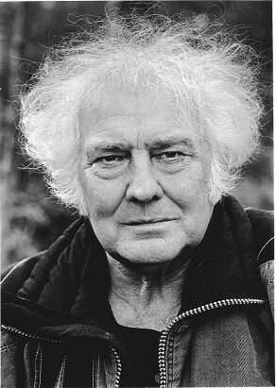
Thema’s die het werk van Wolkers typeren zijn:
- Dood, hel, seks en verrotting
- Autobiografische elementen
- Invloed van de Bijbel
- Eenzaamheid
- De Dood
- Liefde voor en kennis van de natuur

Belangrijke werken / Bestsellers
De achtertuin
Dagboek 1974
Terug naar Oegstgeest
Turks fruit
Kort Amerikaans
Brandende liefde
Het was wel een heel lief varkentje
Zomerhitte

3. Tijd
De romans uit de jaren 60 ademen de sfeer van algehele bevrijding en kritiek op de maatschappij die dit tijdperk bij uitstek kenmerkt. Een en ander is goed terug te zien in het werk van bijvoorbeeld Remco Campert, Jan Wolkers en Andreas Burnier. In deze periode worden daarnaast nog steeds romans geschreven in de traditie van het naoorlogse realisme, bijvoorbeeld Wolkers' debuutroman Kort Amerikaans (1962). Er ontstaat echter een stroming, bekend als het 'Ander proza', die het einde van de roman aankondigt en geen vertrouwen meer heeft in de roman als spiegel van de werkelijkheid. Identiteit wordt gezien als een fictieve constructie, en de chronologische opbouw van een verhaal is niet langer dwingend. Voornoemde trend wordt ook wel "defictionalisering" genoemd. Het belangrijkste doel van het "nieuwe proza" was het bieden van nieuwe inzichten in de maatschappelijke structuur.

Ik denk dat het boek Turks Fruit in te delen is bij de existentialistische stroming. Er wordt nogal gehamerd op de zinloosheid van het leven en de onmacht die een mens heeft. Toch zit er in het boek realisme verwerkt, want het verhaal in het boek kan waargebeurd zijn en is niet extreem bijzonder. Turks Fruit is geëngageerde literatuur, want toen het boek geschreven werd was seks een taboe.

4. Typering van de schrijver

Ik vind dat dit boek typerend voor Jan Wolkers is, want veel elementen in Turks Fruit komen ook voor in zijn andere boeken. De thema’s zijn meestal hetzelfde in vergelijking met de anderen. Ook zijn veel van zijn boeken in dezelfde tijdperiode gepubliceerd hierdoor komt het ook dat de werken veel gemeen met elkaar hebben.
5. Typering van tijd

Dit boek is typerend voor de tijd (stroming) waarin het is geschreven. Jan Wolkers maakt deel uit tot één van de bekendste schrijvers in zijn tijd en hij was zeer open over zaken. De stroming in de jaren 60 werd sterk beïnvloed door de bevrijding en het realistisch denken. Seksualiteit heeft een grote rol in Turks Fruit, dit was voor die tijd heel erg taboe. Het verhaal kan ook in de werkelijkheid voorkomen.

4. Beoordeling

